ФГБОУ ВПО
Уфимский государственный авиационный технический университет
Кафедра Информатики

100 | 1 | 2 | 3 | 4 | 5 | 6 | 7 | 8 | 9 | 10 | 11 | 12
90
80
70
60
50
40
30
20
10

Разработка в Visual Basic приложения
«Решение системы линейных уравнений
методом Холецкого»

ПОЯСНИТЕЛЬНАЯ ЗАПИСКА

к курсовой работе
по «Информатика»
наименование дисциплины

1308.301205.000ПЗ
(обозначение документа)

Группа |  |  | Фамилия, И., О. | Подпись | Дата | Оценка
Группа | ИБ-103
Студент |  |  | Альхамов Р.Р.
Консультант |  |  | Тархов С.В.
Принял

Уфа 2013 г.
Содержание

Введение 2
1 Метод Холецкого 3
2 Блок-схема к методу Холецкого 4
3 Листинг метода Холецкого 7
4 Создание приложения 9
5 Листинг программы 12
6 Блок-схема работы системы 15
Заключение 16
Список литературы 17

Введение
При решение систем линейных уравнений возникает необходимость узнать правильность своего результаты. Существуют несколько способов решения систему линейных уравнений, причем все способы равноценны. Я рассмотрю метод Холецкого.

Метод Холецкого
Разложение Холецкого - представление симметричной положительно-определённой матрицы A[aii] в виде A = L*R, где L – нижняя треугольная матрица со строго положительными элементами на диагонали и R – верхняя треугольная матрица. Разложение Холецкого всегда существует и единственно для любой симметричной положительно-определённой матрицы.
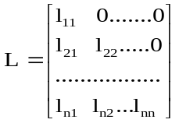 (1)
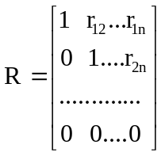 (2)
Тогда элементы l_{ij} и r_{ij} определяются по формулам:
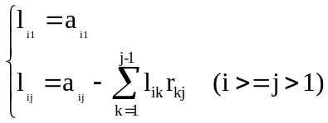 ₍₃₎
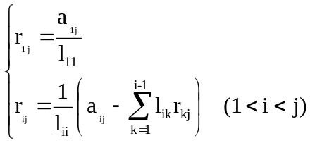 ₍₄₎
Отсюда можно вычислить х:
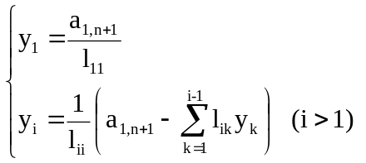 ₍₅₎
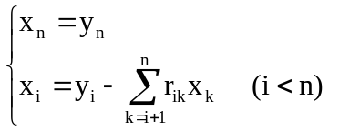 ₍₆₎

Блок-схема к методу Холецкого
Начало
Начало
i=1,n
L(i,1)=a(i,1)
R(1,i)=a(1,i)/a(1,1)
K=1,j-1
i=2,n
R(i,i)=1; j=2
1
Y(1)=b(1)/a(1,1)
L(i,j)=a(i,j);R(i,j)=0

L(i,j)=L(i,j)-L(i,k)* R(k,j)
j=j+1
R(i,i)=1
2
j>i

Продолжение блок-
схемы на следующей
странице
Продолжение блок-
схемы на следующей
странице
Продолжение блок-
схемы на следующей
странице
3
- Начало блок-схемы

k=1,i-1
2
i=n-1,1, step -1
x(i)=Y(i)
K=i+1,n
x(i)=x(i)-R(i,k)*x(k)
4
1
L(i, j) = 0
R(i, j) = a(i, j)
Y(i) = b(i)
R(i, j) = R(i, j) - L(i, k) * R(k, j)
Y(i) = Y(i) - L(i,k) * Y(k)
R(i, j) = R(i, j) / L(i, i)
Y(i) = Y(i) / L(i, i)
j = j + 1
x(n)=Y(n)
Начало
j>n

Продолжение блок-
схемы на следующей
странице
Начало блок-схемы на предыдущей странице
Начало блок-схемы на предыдущей странице
Начало блок-схемы на предыдущей странице
3
- Продолжение блок-схемы

4
i=1,n
Конец
“x”; i; “=”; x(i)
Начало блок-схемы на предыдущей странице
- Конец блок-схемы

Листинг метода Холецкого
Dim L(10, 10) As Double
Dim R(10, 10) As Double
Dim Y(10) As Double
Dim i As Integer, j As Integer, k As Integer
For i = 1 To n
L(i, 1) = a(i, 1)
R(1, i) = a(1, i) / a(1, 1)
Next i
Y(1) = b(1) / a(1, 1)
For i = 2 To n
R(i, i) = 1
j = 2
Do
L(i, j) = a(i, j)
R(i, j) = 0
For k = 1 To j - 1
L(i, j) = L(i, j) - L(i, k) * R(k, j)
Next
j = j + 1
Loop Until j > i
R(i, i) = 1
Do
L(i, j) = 0
R(i, j) = a(i, j)
Y(i) = b(i)
For k = 1 To i - 1
R(i, j) = R(i, j) - L(i, k) * R(k, j)
Y(i) = Y(i) - L(i, k) * Y(k)
Next
R(i, j) = R(i, j) / L(i, i)
Y(i) = Y(i) / L(i, i)
j = j + 1
Loop Until j > n
Next
x(n) = Y(n)
For i = n - 1 To 1 Step -1
x(i) = Y(i)
For k = i + 1 To n
x(i) = x(i) - R(i, k) * x(k)
Next
Next
For i = 1 To n
Picture2.Print "x"; i; "="; x(i)
Next i
End Sub

Создание приложения
Создадим новый проект Standarf EXE. В открывшейся форме расставим объекты: Frame1, Command Button2, Label1, Label2, TextBox1, PictureBox1, PictureBox2, PictureBox3.
Присвоим свойству Caption значение “Решение систем линейных уравнений”.
Спроектируем главное окно приложения. Оно показано на рисунке 1.
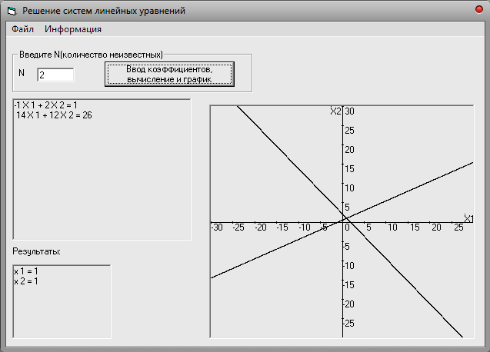
- Главная форма
Создадим меню для проекта. Для этого в меню Tools выполним команду Menu Editor. В появившемся диалоговом окне напишем названия пунктов меню и названия процедур, которые будут запускаться при выполнении команд меню. Редактор меню с введёнными именами представлен на рисунке (рисунок 2).
При открытии окна «Руководство пользователя» появляется окно представленное на рисунке (рисунок 3).
При открытии окна «Описание метода Холецкого» появляется окно представленное на рисунке (рисунок 4).

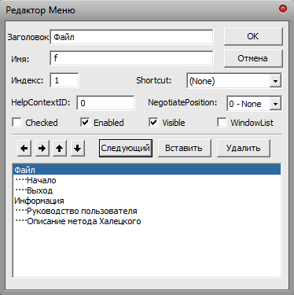
- Создание меню
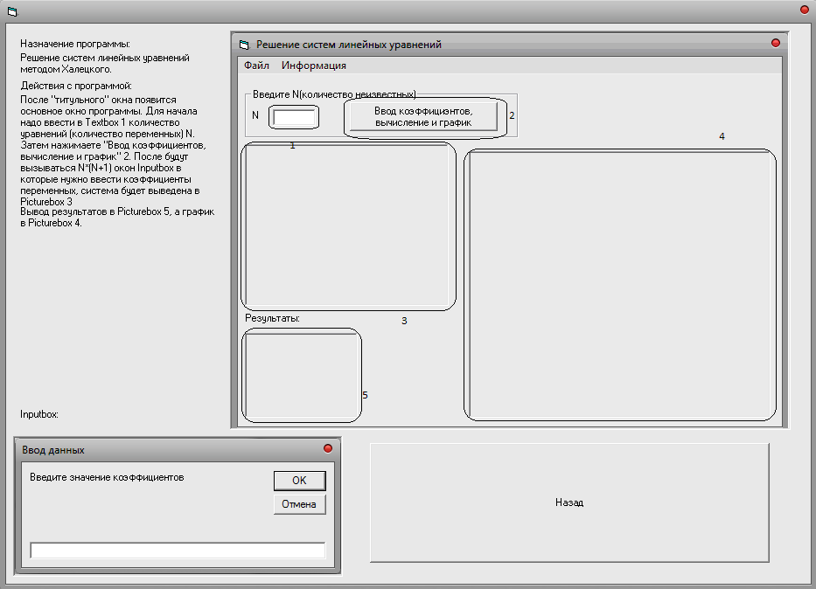
- Руководство пользователя
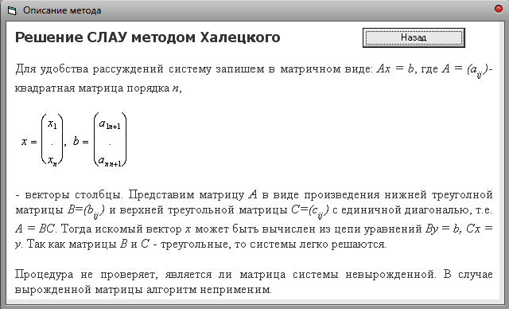
- Описание метода Холецкого

Листинг программы
Для Form1:
Private Sub Command1_Click()
Form2.Show
Form1.Hide
End Sub

Для Form2:
Private Sub Command2_Click()
Dim a(10, 10) As Double
Dim b(10) As Double
Dim x(10) As Double
Dim n As Integer
n = Val(Text1)
For i = 1 To n
For j = 1 To n
a(i, j) = InputBox("Введите значение коэффициентов", "Ввод данных")
If j <> n + 1 Then
Picture1.Print a(i, j); "X"; j;
Else
Picture1.Print a(i, j);
End If
If j < n Then
Picture1.Print "+";
Else
If j = n Then
Picture1.Print "=";
End If
End If
Next
b(i) = InputBox("Введите значение коэффициентов", "Ввод данных")
Picture1.Print b(i);
Picture1.Print
Next
Call Eq_Sol(a(), b(), x(), n)
If n = 2 Then
If x(1) > x(2) Then
k = x(1)
Else
k = x(2)
End If
Picture3.Scale (-k - 50, k + 50)-(k + 50, -k - 50)
Picture3.Line (-k - 50, 0)-(k + 50, 0)
Picture3.Line (0, -k - 50)-(0, k + 50)
nc = (2 * k + 100) / 12
Picture3.PSet (0, 0)
Picture3.Print 0
For i = 0 To k + 47 Step nc + 1
Picture3.PSet (i, 0)
Picture3.Print i
Picture3.Line (i, -0.25)-(i, 0.25)
Picture3.PSet (0, i)
Picture3.Print i
Picture3.Line (0.25, i)-(-0.25, i)
Picture3.PSet (-i, 0)
Picture3.Print -i
Picture3.Line (-i, -0.25)-(-i, 0.25)
Picture3.PSet (0, -i)
Picture3.Print -i
Picture3.Line (0.25, -i)-(-0.25, -i)
Next
For i = 1 To 2
For j = -k - 50 To k + 50 Step 0.01
e = Round((b(i) - a(i, 1) * j) / a(i, 2), 4)
Picture3.PSet (j, e)
Next
Next
Else
Picture3.Print "График строится только для двух переменных"
End If
End Sub
Private Sub fa_Click()
Form3.Show
Form2.Hide
End Sub
Private Sub fdhg_Click()
Form1.Show
Form2.Hide
End Sub
Private Sub fgd_Click()
Form5.Show
Form2.Hide
End Sub
Private Sub ryk_Click()
Form4.Show
Form2.Hide
End Sub
Private Sub sd_Click()
End
End Sub

Для Form4:
Private Sub Command1_Click()
Form2.Show
Form4.Hide
End Sub
Для Form5:
Private Sub Command1_Click()
Form2.Show
Form5.Hide
End Sub

Блок-схема работы системы
Начало работы
Запрос
Отображение данных на форме
Отображение графика на форме
Конец работы
Обработка
результата
Начальная обработка данных
Контроль данных
Ввод данных
Подготовка данных для вывода
Решение задачи
N=2?

ДА
НЕТ
- Блок-схема работы системы

Заключение
Метод Холецкого в программной среде для решения систем линейных уравнений используется редко.
Разработанная на Visual Basic программа находит решение системы линейных уравнений, данные о которых вводятся с клавиатуры. Поиск решений производится с помощью метода Холецкого. Программа позволяет строить график, т.е. визуализирует способ при N=2. Ограничения применения программы: порядок данной системы N<=10.

Список литературы
- Википедия - свободная энциклопедия, которую может редактировать каждый. URL: http://wikipedia.org
- ГОСТ 19.701-90 Схемы алгоритмов программ, данных и систем. М., 1992. 22 с.
- ГОСТ 2.105-95. Общие требования к текстовым документам. М., 1996. 31 с.
- Официальный сайт информатики УГАТУ, отдел дистанционной помощи студентам по выполнению курсовых работ. URL: http://informatic.ugatu.ac.ru

